

UNIVERSIDAD TÉCNICA ESTATAL DE QUEVEDO

FACULTAD DE CIENCIAS DE LA INGENIERÍA
INGENIERÍA TELEMÁTICA

ASIGNATURA:
ANTENAS Y PROPAGACIÓN

DOCENTE:
ING. TORRES QUIJIJE ANGEL IVAN

ALUMNO:
MORALES COBEÑA MIYAKO KUSHIRO

DÉCIMO SEMESTRE
2025-2026 PPA
QUEVEDO, ECUADOR 22 JUNIO 2025
Informe sobre el Análisis de Diagramas de Radiación en Antenas Yagi-Uda
Objetivo:
El objetivo de este informe es detallar los resultados obtenidos de las simulaciones de los diagramas de radiación de una antena Yagi-Uda, con énfasis en cómo varía el patrón de radiación según el número de directores empleados en el diseño de la antena.

Introducción:
Las antenas Yagi-Uda son un tipo de antena direccional ampliamente utilizadas en aplicaciones de comunicación de radiofrecuencia. Se caracterizan por su diseño que incluye un reflector, un dipolo activo y una serie de directores, los cuales afectan significativamente el rendimiento de la antena, particularmente su patrón de radiación y ganancia. La variación en el número de directores de la antena influye directamente en la forma y dirección del diagrama de radiación, lo que se traduce en una mejora o modificación de la eficiencia en la transmisión.

Metodología:
Se realizaron simulaciones numéricas para analizar cómo el número de directores afecta el diagrama de radiación de la antena Yagi-Uda. Para ello, se variaron las siguientes características clave en el diseño de la antena:
- Longitud total de la antena: Determinada como un múltiplo de la longitud de onda de la frecuencia central.
- Número de directores: Se probaron diferentes configuraciones de directores, comenzando con un solo director y aumentando progresivamente el número hasta llegar a cinco directores.
- Longitud de los directores: Cada director se ajustó de acuerdo con las proporciones estándar utilizadas en el diseño de antenas Yagi-Uda.
- Configuración de los elementos: El reflector y el dipolo activo se mantuvieron constantes, mientras que la distancia entre los elementos y la longitud de los directores variaron según el número de directores.
Resultados:
- Patrón de Radiación con un Director:
En la simulación inicial, con solo un director, el patrón de radiación de la antena presentó una directividad limitada y un ángulo de apertura relativamente amplio. El lóbulo de radiación principal se mostró en una dirección, pero con una ganancia relativamente baja.
- Patrón de Radiación con dos Directores:
Al agregar un segundo director, el patrón de radiación mostró una mejora significativa en la directividad, enfocando más energía en una sola dirección. El lóbulo de radiación se estrechó, lo que resultó en una mayor ganancia en la dirección principal.
- Patrón de Radiación con tres y cuatro Directores:
Con tres y cuatro directores, la antena experimentó un aumento adicional en la ganancia, con un lóbulo de radiación más estrecho y una directividad aún más pronunciada. La energía irradiada en otras direcciones se redujo considerablemente, mejorando la eficiencia de la antena en la dirección deseada.
- Patrón de Radiación con cinco Directores:
Al incorporar cinco directores, el patrón de radiación alcanzó su máxima directividad. El lóbulo principal fue muy estrecho y bien definido, lo que indica una alta ganancia y un mejor rendimiento en la transmisión de señales en la dirección específica de la antena.

Análisis de Variación:
La variación del número de directores mostró una mejora constante en la ganancia de la antena y en la concentración de la radiación en una dirección particular. A medida que se agregaron más directores, el patrón de radiación se volvió más direccional y la eficiencia de la antena mejoró en cuanto a la focalización de la energía. Sin embargo, un número excesivo de directores no condujo a mejoras significativas adicionales después de cinco directores, indicando que hay un límite práctico en el diseño de la antena.
Tabla 1.
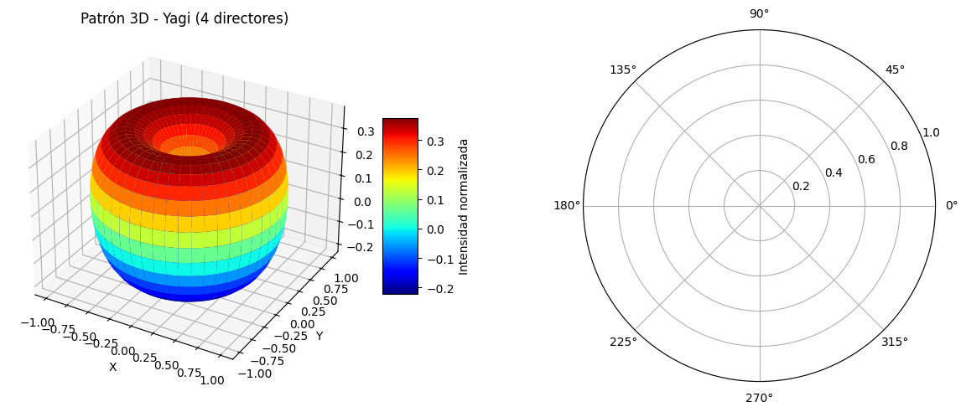
Código:

Conclusiones:
Las simulaciones realizadas demostraron que el número de directores en una antena Yagi-Uda tiene un impacto considerable en el diagrama de radiación. Un aumento en el número de directores mejora la directividad y la ganancia, haciendo la antena más eficiente para aplicaciones que requieren alta focalización de energía. Sin embargo, tras un cierto número de directores, la mejora en el rendimiento se estabiliza. Este comportamiento debe ser considerado en el diseño de antenas Yagi-Uda para aplicaciones específicas, asegurando un equilibrio entre rendimiento y complejidad del diseño.

